Тема исследовательской работы:

«Берегите природу»

Гладышева Мария
МАОУ « Мулянская средняя школа»

Руководитель:
Ившина Людмила Вячеславовна,
МАОУ «Мулянская средняя школа»,
Пермский район, Пермский край
учитель начальных классов

Мулянка - 2021 год

1

Введение

Тема: «Берегите природу»

Выбор темы исследования
Пермский край богат хвойными деревьями, но их с каждым годом становится все меньше. Очень много лесных красавиц вырубают в Новый год и после праздника выбрасывают на свалки. Мне очень захотелось донести до моих одноклассников и родителей значимость елочек в природе и не губить лесных красавиц. Так возникла тема моего исследования «Береги природу».
Актуальность данного исследования очевидна. Работа, проведённая по данной теме, поможет наиболее глубоко познакомиться с духовными и нравственными ценностями, даст возможность по-другому взглянуть на отношения к людям, к природе, привлечь внимание ребят и взрослых к проблеме сохранения ели в нашей местности.
Цель работы
Привлечь внимание ребят и взрослых к проблеме бережного отношения к природе в период предновогодних праздников.
Задачи
1. Собрать как можно больше интересного материала о роли ели в жизни человека и природы;
2. Исследовать отношение учащихся и родителей к данной проблеме;
3.Сделать смастерить ёлочки;
4.Оформить буклеты и подарить их родителям учеников.
Гипотеза
Если мы соберем материал о роли ели в жизни человека и природы, исследуем отношение учащихся и родителей к проблеме новогодних елочек, то у нас появится реальная возможность познакомиться с духовными и нравственными ценностями. Появится возможность по-другому взглянуть на отношения к людям, к природе, привлечь внимание ребят и взрослых к проблеме сохранения ели в нашей местности.
Методы исследования:
1.Работа с различными источниками
2.Интерью
3.Экскурсия
4.Анкетирование

Теоретическая часть
1.1.Роль ели в жизни животных человека и природы
Ель – дерево хвойное, ещё говорят - вечнозелёное. Через каждые 5-7 лет колючие хвоинки опадают. Но не все сразу, а постепенно. Ель живет 250-300 лет. Люди любят это дерево и называют его «русской красавицей ёлочкой». Ёлочку нужно беречь. На веточках ели белочки строят гнезда. Клесты тоже строят гнезда на еловых веточках и морозной зимой выводят птенцов. На улице февраль, а в гнезде у клеста маленькие птенцы вывелись. Кормит клест самочку и птенцов еловыми семенами. Наблюдения, интервью показали, что ель дружит со многими животными и семена еловых шишек зимой – лакомство для многих животных.
Лес – «легкие нашей планеты» (деревья вырабатывают кислород). С древних времён и до наших дней ель имеет большое значение в жизни человека. Её широко применяли в строительстве домов. Красавицы ели не только украшают наши улицы, но и поглощают шум, очищают воздух, обогащают его кислородом. Из ели строились морские и речные суда. Ель незаменима при производстве пианино, скрипок, гитар, балалаек и других музыкальных инструментов. Знаменитые скрипки Амати и Страдивари делались из ели.
« Сохранив жизнь ёлочке, сохраним жизнь животным, людям »

II. Практическая часть
2.1. Интервью с лесничим п. Мулянка
Мы сходили на экскурсию в лесничество. Из интервью с лесничим мы узнали о том, сколько усилий нужно приложить, чтобы вырастить ёлочки. В питомнике саженцы сажают в плодородную почву. Хвойные деревца надо защищать, поливать, подкармливать, рыхлить. За первый год ёлочка вырастает всего на 4 см. Затем каждый год она вытягивается на 15-20см. В нашем крае при нашем климате ель вырастает за 5-7 лет всего на один метр. Мы пошли в первый класс, а деревце только увидело этот мир, мы перейдем в 7 класс – елочка вырастет всего на 1 метр и люди начинают их рубить на новогодние праздники.
2.2. Экскурсия в лес.
Чтобы поближе познакомиться с лесной красавицей и узнать с кем она дружит, мы сходили на экскурсию в лес. Во время экскурсии высоко на елке мы увидели гнездо белки, а под елкой нашли голые шишки. Мы решили, что это белочка так аккуратно отгрызла все чешуйки. Нашли мы под ёлкой шишки с разлохмаченными чешуйками и шишки с зелеными веточками. Несколько шишек принесли в класс. В классе мы их исследовали. Обратились к источникам информации и нашли хозяев шишек. Это были дятел и клёст. Клёст срывает шишку своим сильным клювом, выедает только часть семян, шишка падает на снег, а тут и дятлу, и зайцу, и белке еда готова. Это им всем облегчает добычу пищи. Значит не только ель “дружит” c клестом, дятлом, белкой, лесной мышью, зайцем, но и эти животные дружат между собой. Можно ли нарушить эту связь в природ
2.3 Наблюдения, интервью, экскурсия, информация о ёлочке помогли мне и моим одноклассникам, нашим родителям осознать значимость ели в жизни животных, леса.
Мы предложили нашим родителям альтернативу живой ёлочке:
1.Сделать елочки самим.
2.Сходить всей семьёй в лес и нарядить лесную ёлочку.

3. Посадить и вырастить елочку во дворе своего дома или одну общую для многоквартирных домов.
4. Нарядить искусственную ёлочку с еловыми веточками.
5. Заменить живую ель новогодними композициями.
6. Прочитать буклеты «Сохраним жизнь ёлочкам».

III. Результаты деятельности
3.1.Анкетирование было проведено два раза.
Результаты первого анкетирования нас озадачили: 23 семьи собираются наряжать живую елочку. Это много. Результаты второго анкетирования порадовали. Новогодние праздники с живой ёлочкой собираются отметить 5 семей. Свой выбор они объясняют традицией устанавливать дома живую ель.
3.2. Анкетирование после новогодних праздников:
23 семьи из 30 вместо лесной ёлочки нарядили искусственную ёлочку. Это радует меня и моих одноклассников. Огорчает то, что 7 ёлочек были срублены в лесу, не имея на это разрешение.
Мы не против нарядной живой ёлочки. Например, недалеко от нашей школы растут небольшие ёлочки. К Новому году одну из них мы наряжаем, получается и красиво, и без ущерба для природы. Почему бы каждой нашей семье не посадить возле своего дома ёлочку или одну общую для многоквартирных домов. Это будет общий труд и каждый вложит в него частичку своей души. И тогда ни у кого не будет возникать даже мысли о том, чтобы срубить дерево в лесу. А у людей, живущих в многоэтажках, появится возможность ближе познакомиться друг с другом и пообщаться. Эти моменты дают возможность осознать каждому из нас, что мы - жители Земли и только мы в ответе за наш мир. Делать хорошее и нести добро может каждый.

IV. Выводы
Цель исследовательской работы достигнута, 23 семьи второклассников не остались равнодушными к проблеме сохранения елей в нашей местности и подарили жизнь 23 лесным красавицам. Мы смогли привлечь внимание ребят и взрослых к проблеме сохранения хвойных деревьев в период предновогодних праздников.
В процессе исследовательской работы мы были включены в разные виды деятельности, в результате которых:
1. Узнали о роли ели в жизни животных, человека и природы;
2. Познакомились с этапами исследовательской деятельности;
3. Учился собирать информацию с разных источников;
4. Учились работать в команде;
5. Осознали важность бережного отношения к людям, к природе;
6. Получили навык изготовления новогодних ёлочек;
7. Стали добрее и терпимее к своим одноклассникам, родителям;
8.Мы считаем, что самый главный результат нашей деятельности в том, что она дала возможность осознать каждому из нас, что мы - жители Земли и только мы в ответе за наш мир, за нашу Россию.
«Мы хозяева нашей природы, и она для нас кладовая солнца с великими сокровищами земли. Рыбе – вода, птице – воздух, зверю – лес, степь, горы. А человеку нужна Родина. И охранять природу – значит охранять Родину» ( М. М. Пришвин ).

Буклет «Берегите природу»

В лесу родилась елочка.  В лесу и пусть растет.  Новый год – самый любимый праздник детей и взрослых  Новогодняя елка – атрибут праздника.  Задумывались ли вы над тем, насколько губительна для лесов новогодняя традиция устанавливать дома живую ель?  Стоит ли ради нескольких дней губить деревья и после праздников ими мусорные свалки?  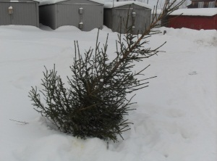  Народная мудрость.  Не мудрено дерево срубить, а мудрено вырастить.  Дерево погубить пять минут, а вырастить его годы пройдут.  Леса от ветра защищают и урожаю помогают.  Кто дерево посадит, тот человеку друг.  Не лучше ли нарядить на новогодний праздник искусственную елку? | Результаты интервью  и анкетирования  В анкетировании и интервью принимали участие 30 семей второклассников.  Новогодние праздники с живой ёлочкой отмечают 9 семей. Свой выбор они объясняют традицией устанавливать дома живую ель. Для других живая ёлочка создает праздничное настроение.  Почти все ёлочки были срублены в лесу, не имея на это разрешение.  А 23 семьи вместо лесной ёлочки нарядили искусственную ёлочку.  Они не остались равнодушными к проблеме сохранения елей в нашей местности.  Ель дружит со многими животными и семена еловых шишек зимой – лакомство для многих животных.  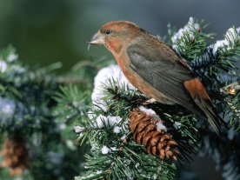  Семена шишки питательны, а чтобы насытится белке, надо разгрызть около 28 еловых шишек.  «Сохраним жизнь елочке – сохраним жизнь животным» | Наши предложения  1.В праздники поставить дома искусственную ёлочку.  2.Заменить живую ель новогодними композициями.  3.Посадить и вырастить елочку во дворе дома и наряжать в новогодние праздники.  4.Украшать новогоднюю ёлочку в лесу.  5.Нельзя рубить елочку без разрешения лесника.  6. Сделать елочки своими руками.  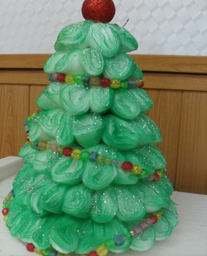  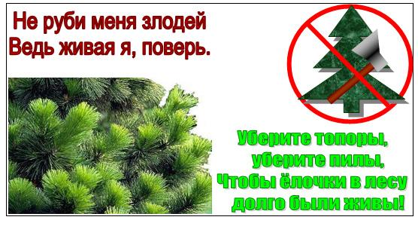
Классный руководитель: Ившина Л.В.
Ученица 2 «б» класса
Гладышева Мария
МАОУ «Мулянская средняя школа»
2021 год

